МОСКОВСКИЙ ГОСУДАРСТВЕННЫЙ ТЕХНИЧЕСКИЙ УНИВЕРСИТЕТ им. Н.Э.Баумана

**Лабораторная работа № 1**

**по курсу "Разработка интернет приложений"**

**Концептуальные когнитивные карты.**

**Выполнил:**

**Студент III курса**

**группы ИУ5-53**

**Иванников Александр**

Москва 2016 г.

**1. Задание лабораторной работы.**

В этой лабораторной работе необходимо составить MindMap и концептуальную карту по теме проекта вашего домашнего задания №2.

1. MindMap используется для описания организационных структур или простых вариантов сущностей предметной области. Для выполнения этой части задания можно использовать пакет XMind или сервис MindMup.

2. Концептуальные карты используются для описания сложных вариантов сущностей предметной области с учетом связей между ними. Для выполнения этой части задания можно использовать пакет CmapTools. В результате выполнения домашнего задания должны быть разработаны MindMap и концептуальная карта.

**2. Предметная область.**

Сервис онлайн бронирования билетов на самолёты. Пользователю предоставляется возможность купить билет, выбрав дату поездки, аэропорт прилёта и вылета, номер рейса, время рейса, место в самолёте. Также возможно поменять место, билет или отменить бронь.

**3. MindMap.**

**Сущности:**

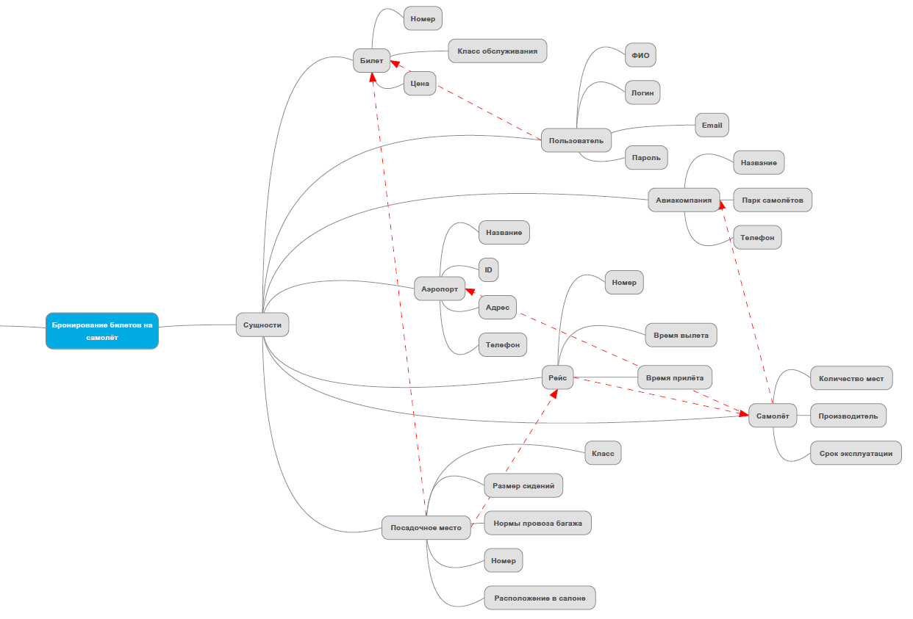

**Активности:**

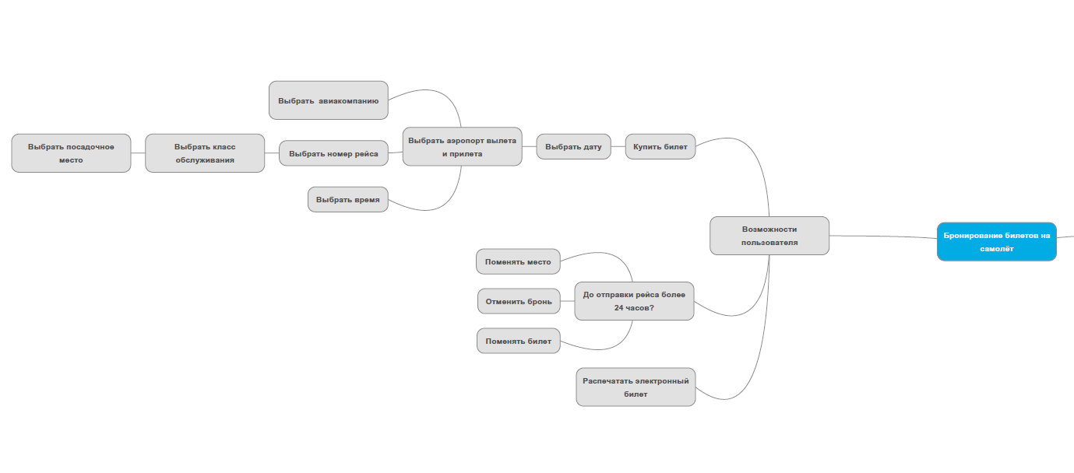

**4. Концептуальная карта.**

